Parteien zur Landtagswahl

****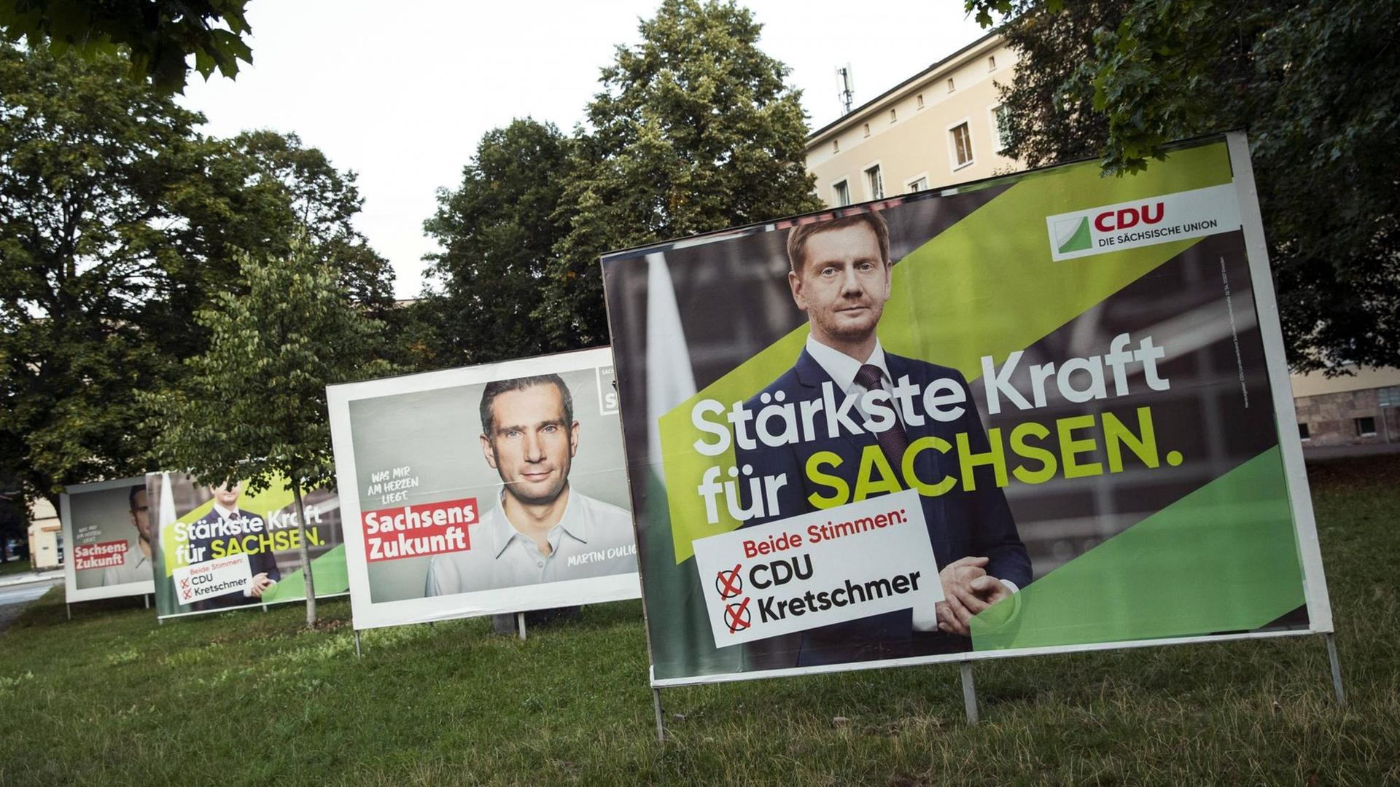

Ähhmm… Wen soll ich denn jetzt wählen?!?

Quelle: https://www.deutschlandfunk.de/wahlen-in-sachsen-alltagssorgen-und-koalitionsarithmetik-100.html

Stellt euch vor, ihr gründet eine Partei, die Wähler/innen in eurem Alter ansprechen und von diesen gewählt werden möchte. Welche Themen sind euch wichtig?



**M2 – M5 – Niveau I**

**Parteien zur Landtagswahl in Sachsen: Tipps für die Internetrecherche**

Eine informative Quelle zu den zur Wahl stehenden Parteien und deren Programmen:

<https://www.bpb.de/politik/wahlen/wahl-o-mat/>

Auf diesen Webseiten findet ihr Informationen über die Parteien, die aktuell im Sächsischen Landtag vertreten sind:

https://www.cdu-sachsen.de

https://afdsachsen.de

https://dielinke-sachsen.de

https://www.gruene-sachsen.de

https://sachsenspd.de

Weitere zugelassene Parteien zur Landtagswahl 2024 in Sachsen sind unter dem nachfolgenden Link zu finden:

https://wahlen.sachsen.de/landtagswahl-2024.html

**Steckbrief:**

**M3 – Modul 5 – Niveau I**

**Parteien zur Landtagswahl in Sachsen**

Name der Partei: Logo:

____________________________________________________________________

Gründungsjahr und Mitgliederzahl:

____________________________________________________________________

Spitzenkandidat/in(nen):

____________________________________________________________________

____________________________________________________________________

Themen, die der Partei besonders wichtig sind:

____________________________________________________________________

____________________________________________________________________

____________________________________________________________________

____________________________________________________________________

____________________________________________________________________

Was uns noch wichtig ist:

____________________________________________________________________

____________________________________________________________________

____________________________________________________________________